行政院及所屬各機關出國報告
出國類別：考察



參加經濟部「兩岸投資交流考察團」出國報告

出國報告人：
服務機關 | 職稱 | 姓名
交通部臺中港務局業務組客戶服務科 | 科長 | 陳玉琦
交通部基隆港務局自由貿易港區服務中心 | 主任 | 許慶龍
出國地區：中國大陸
出國期間：99.08.01至99.08.10
報告日期：99.10.30.
出國報告名稱：參加經濟部「兩岸投資交流考察團」出國
報告
頁數 37 含附件：是
出國計畫主辦機關：交通部基隆港務局/聯絡人 許慶龍/
電話 02-24206284
出國人員：
姓名 | 服務機關 | 職稱
陳玉琦 | 交通部臺中港務局業務組客戶服務科 | 科長
許慶龍 | 交通部基隆港務局自由貿易港區服務中心 | 主任

出國類別：考察
出國期間：99.08.01.-99.08.10. 出國地區：中國大陸
報告日期：99.10.30.

內容摘要：
經濟部自2009年6月30日公佈開放陸資來台投資業別項目正式開啟兩岸雙向投資新局，為進一步擴大吸引陸資來台投資，以實現兩岸產業優勢互補共創雙贏之目標，經濟部特委託中華民國工業總會辦理「推動陸資來台投資專案計畫」，由專人專責進行招商投資諮詢與轉介，以及協助赴台投資考察安排等服務，其中工作項目含「籌組兩岸投資交流考察團」，針對開放業別，前往相關陸商主要地區說明赴台投資機會及配套措施，並發掘有赴台投資意願陸商。故辦理本次赴大陸舉辦大型「陸資來台政策說明會」，並參訪有條件來台的陸資企業活動，以積極促進兩岸經貿的雙向交流。
此次考察團，分別在北京、天津及武漢各舉辦一場「陸資來台政策說明會」，邀請當地陸資企業與會，由經濟部投資業務處簡介台灣投資環境，投資審議委員會說明陸資來台投資政策，工業局介紹台灣製造業發展現況及陸商來台投資機會，商業司則報告台灣服務業發展現況，最後則由台中港務局和基隆港務局介紹台灣自由貿易港區及相關投資機會。並鎖定具投資潛力的地區進行宣導活動，與當地具代表性的企業團體舉行座談、拜訪有意來台投資的陸商企業。

關鍵字：自由貿易港區、陸資赴台政策說明會、兩岸投資交流考察團

本文電子檔已上傳至出國報告資訊網(http://report.gsn.gov.tw)
行政院及所屬各機關出國報告審核表
出國報告名稱： 參加經濟部「兩岸投資交流考察團」出國報告
出國人姓名  （2人以上，以1人為代表） |  |  |  | 職稱 |  | 服務單位
許慶龍 |  |  |  | 主任 |  | 基隆港自由貿易港區服務中心
出國類別 |  |  | 考察 □進修 □研究 □實習  □其他 （例如國際會議、國際比賽、業務接洽等）
出國期間：99年8月1日至99年8月10日 |  |  |  |  |  | 報告繳交日期：99年10月30日
計  畫  主  辦  機  關  審  核  意  見 | ν1.依限繳交出國報告  ν2.格式完整（本文必須具備「目的」、「過程」、「心得及建議事項」）  ν3.無抄襲相關出國報告  ν4.內容充實完備  5.建議具參考價值  □6.送本機關參考或研辦  □7.送上級機關參考  □8.退回補正，原因：□不符原核定出國計畫 □以外文撰寫或僅以所蒐集外文資料為內容 □內容空洞簡略或未涵蓋規定要項 □抄襲相關出國報告之全部或部分內容 □電子檔案未依格式辦理 □未於資訊網登錄提要資料及傳送出國報告電子檔  ν9.本報告除上傳至出國報告資訊網外，將採行之公開發表：  ν辦理本機關出國報告座談會（說明會），與同仁進行知識分享。  □於本機關業務會報提出報告  □其他  □10.其他處理意見及方式：
審核人 |  | 一級單位主管 |  |  | 機關首長或其授權人員
 |  |  |  |  | 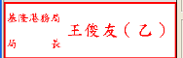
說明：
- 各機關可依需要自行增列審核項目內容，出國報告審核完畢本表請自行保存。
- 審核作業應儘速完成，以不影響出國人員上傳出國報告至「政府出版資料回應網公務出國報告專區」為原則。

目次
內容摘要： i
目次 iv
表目錄 vi
圖目錄 vii
壹、前言 1
貳、出國行程安排 4
參、北京市考察行程及拜訪重點單位企業 6
一、交流考察行程 6
二、拜訪重點單位及企業 8
肆、天津市考察行程及拜訪重點單位企業 13
一、交流考察行程 13
二、拜訪重點單位及企業 16
伍、武漢市考察行程及拜訪重點單位企業 20
一、交流考察行程 20
二、拜訪重點企業 24
陸、舉辦陸資來台政策說明會 26
一、概述 26
二、議程 27
柒、綜合檢討 29
捌、心得與建議 31
一、陸資對台灣投資環境仍然陌生，兩岸投資交流宜待加強 31
二、台灣開放陸資投資項目有限，陸資來台有實際困難 32
三、充分運用台資企業鮭魚返鄉政策協助台商產業轉型 32
四、自由貿易港區招商以委託外包方式辦理 33

表目錄
表 1 2010年兩岸投資交流考察團成員名單 3
表 1 2010年兩岸投資交流考察團行程(8/1-8/10) 4
表 3 陸資來台政策說明會(北京場、天津場、武漢場)議程 28

圖目錄
圖 1 拜會北京台資企業協會 7
圖 2 拜會國資委 9
圖 3 拜會北京控股集團有限公司 11
圖 4 拜會中國企業傢俱樂部 13
圖 5 拜會天津市政府 15
圖 6 天津濱海新區發展策略 17
圖 7 參訪力神電池股份有限公司 18
圖 8 與力神公司簽訂投資意向書 18
圖 9 參訪曙光信息產業有限公司 19
圖 10 拜會湖北省政府 21
圖 11 武漢高鐵站 21
圖 12 拜會武漢市政府副市長岳勇 21
圖 13 與武漢市企業聯合會聯合舉辦合作座談會 23
圖 14 向東風汽車公司說明自由貿易港區汽車委託加工營運模式 25
圖 15 北京說明會 27
圖 16 天津說明會 27
圖 17 武漢說明會 27

壹、前言
台灣屬海島型國家，需倚靠對外貿易持續經濟政府，面對全球化及區域整合的趨勢，必須正視中國大陸經濟崛起的事實，才能在全球經濟地圖上找到定位，強化並鞏固台灣國際競爭力。
兩岸經濟互動在投資方面過去僅有台商赴大陸的單向投資，依據經濟部投審會1991年至2009年統計資料顯示，累計核准對大陸投資金額約890億美元，是我國對外投資最多的地區。
經濟部自2009年6月30日公佈開放陸資來台投資業別項目正式開啟兩岸雙向投資新局；為進一步擴大吸引陸資來台投資，以實現兩岸產業優勢互補共創雙贏之目標，經濟部特委託中華民國工業總會辦理「推動陸資來台投資專案計畫」，由專人專責進行招商投資諮詢與轉介，以及協助赴台投資考察安排等服務，其中工作項目含「籌組兩岸投資交流考察團」，針對開放業別，前往相關陸商主要地區說明赴台投資機會及配套措施，並發掘有赴台投資意願陸商。故辦理本次赴大陸舉辦大型「陸資赴台政策說明會」，並參訪有條件來台的陸資企業活動，以積極促進兩岸經貿的雙向交流。
在自由貿易港區招商活動方面，以往主要招商對向均為台資企業或歐、美、日等外資企業，行政院於98年8月修正自由貿易港設置管條例，將自由貿易港區劃歸交通部主管後，除請所屬各自由貿易港區管理機關儘速尋求潛在指標性業者，行銷自由貿易港區外，並成立聯合招商團隊，透過各種行銷管道及機會，積極推動招商引資工作，惟因欠缺招商經驗，一年來成果不明顯。鑒於經濟部所屬單位（含投資業務處、中小企業處、工業局、國貿局等）與國內外業者互動頻繁，且具多年招商與拓銷產業之經驗，招商管道多元且成效卓著，爰為提昇海港自由貿易港區聯合招商成效，聯合招商團隊特由各港務局局長分別率相關人員聯袂拜訪上述單位，請益寶貴招商經驗，並惠請予以日後協助招商。故經濟部特邀海港自由貿易港區聯合招商團隊參加本次「兩岸投資交流考察團」，並由台中及基隆港務局各派乙員參加，除說明台灣自由貿易港區的投資機會，並藉以瞭解陸資企業進駐自貿港區之意願，在此對經濟部致上最高謝意，讓海港自由貿易港區有機會至大陸行銷及學習如何招商。
此次「兩岸投資交流考察團」自99年8月1日至8月10日分別參訪北京、天津及武漢各重點企業，並舉辦投資政策說明會，考察團成員包括：經濟部常務次長梁國新、工業總會副理事長許勝雄、工業總會秘書長蔡練生、經濟部投資業務處處長淩家裕、工業局主任秘書甘薇璣、商業司專門委員廖汝洲、技術處專任顧問黃國修、投資審議委員會組長朱萍、投資業務處科長張宴熏、中國生產力中心協理陳弘元、台中港務局業務組客服科陳玉琦科長、基隆港務局自由貿易港區服務中心許慶龍主任等；同時為讓陸資企業能夠更了解赴台投資的法律稅務問題，「兩岸投資交流考察團」也特別邀請了勤業眾信會計師事務所的會計師、安侯建業聯合會計師事務所會計師、理律法律事務所律師等同行，各單位參加人員名單詳如附表1。
表 1 2010年兩岸投資交流考察團成員名單
單 位 | 職 稱 | 姓 名 | 行程備註
經濟部 | 常務次長  （榮譽團長） | 梁國新 | （8/1-8/7）
全國工業總會 | 副理事長  （團長） | 許勝雄 | （8/1-8/3）
全國工業總會 | 秘書長  （副團長） | 蔡練生
經濟部投資業務處 | 處長（顧問） | 凌家裕 | （8/1-8/4）
經濟部工業局 | 主任秘書  （顧問） | 甘薇璣
經濟部商業司 | 專門委員 | 廖汝洲
經濟部投審會 | 組長 | 朱萍
經濟部技術處 | 專任顧問 | 黃國修
經濟部投資業務處 | 科長 | 張宴薰
經濟部投資業務處 | 組員 | 蔡啟堂 | （8/1-8/7）
交通部台中港務局 | 科長 | 陳玉琦
交通部基隆港務局 | 主任 | 許慶龍
中國生產力中心 | 協理 | 陳弘元
勤業眾信會計師事務所 | 稅務部營運長 | 張豐淦 | （8/1-8/4）
勤業眾信會計師事務所 | 會計師 | 林淑怡 | （8/5-8/10）
安侯建業會計師事務所 | 執業會計師 | 葉維惇 | （8/1-8/5）
理律法律事務所 | 合夥律師 | 王寶玲 | （8/1-8/3）
理律法律事務所 | 合夥律師 | 毛立慧 | （8/3-8/10）
理律法律事務所 | 資深律師 | 詹致瑋 | （8/3-8/10）
理律法律事務所 | 律師 | 劉怡莎 | （8/1-8/3）
台北金融大樓公司 | 副總經理 | 楊文琪 | （8/1-8/4）
台北金融大樓公司 | 經理 | 林哲雄 | （8/1-8/10）
工業總會大陸事務組 | 資深專員 | 黃健群
工業總會大陸事務組 | 專員 | 賴宜妙
工業總會大陸事務組 | 專員 | 詹弘達
工業總會大陸事務組 | 專員 | 羅宇文

貳、出國行程安排
兩岸投資交流考察團行前在主辦單位經濟部投資業務處邀集各單位出國人員多次協商演練，並由中華民國工業總會居中穿針引線，敲定行程中擬拜訪的大陸各相關單位、對方接待人員、陸資來台政策說明會的舉辦及說明會中各單位簡報內容等。相關行程內容詳如表2資料所示。
表 2 2010年兩岸投資交流考察團行程(8/1-8/10)
日 期 | 行 程 內 容
8月1日  (日) | 去程：  中午：1230-1245經濟部投資處集合  1245搭乘大巴前往桃園機場  1345桃園機場第二航廈中華航空櫃檯集合  下午：桃園----北京(1545-1850華航CI511)  晚上：1950離開機場  ＊住宿：北京希爾頓逸林酒店
8月2日  (一) | 上午：拜會國資委、北京台資企業協會座談  下午：拜會及與中國企業家俱樂部座談  ＊住宿：北京希爾頓逸林酒店
8月3日  (二) | 上午：陸資來台政策說明會（北京場）  下午：參訪北京控股集團有限公司  北京-天津  ＊住宿：天津君隆威斯汀酒店
8月4日  (三) | 上午：參訪天津力神電池股份有限公司  曙光計算機產業有限公司  王朝酒業集團有限公司  下午：參觀天津規劃展覽館  拜會天津市政府  ＊住宿：天津君隆威斯汀酒店
8月5日  (四) | 上午：陸資來台政策說明會（天津場）  下午：天津-北京機場  1905-2105搭南方航空(CZ3140)飛往武漢  ＊住宿：武漢香格里拉大飯店
8月6日  (五) | 上午：拜會湖北省政府  下午：參訪武漢中百集團股份有限公司  拜會武漢市政府  ＊住宿：武漢香格里拉大飯店
8月7日  (六) | 上午：拜會及與武漢企業家聯合會座談  下午：參訪武漢高鐵站  ＊住宿：武漢香格里拉大飯店
8月8日  (日) | 整理資料
8月9日  (一) | 上午：陸資來台政策說明會（武漢場）  下午：拜訪東風汽車有限公司  ＊住宿：武漢香格里拉大飯店
8月10日  (二) | 返程：  上午：0710前往武漢天河機場  0905-1035武漢搭南方航空(CZ3075)飛香港  下午：1325-1505香港搭華航(CI680)飛桃園

參、北京市考察行程及拜訪重點單位企業

一、交流考察行程
由經濟部次長梁國新率領的兩岸投資交流考察團一行20人，於8月1日中午從桃園中正機場搭乘華航CI511班機直飛北京，18：50抵達北京首都機場，當天並下榻希爾頓逸林酒店。
考察團一行在北京期間拜會國資委、台資企業協會等，陸方對我開放陸資來台政策表示支持，並認為兩岸簽署ECFA後，陸資企業來台投資意願將會提升。8月3日在北京舉辦的首場宣導會就有約180家陸資企業聽取台灣製造業與服務業的投資商機及台灣自由貿易港區的投資機會，其中以國營企業居多，會中並有多家企業表達有意來台投資。梁次長於會中表示，台灣是大陸企業走出國際的戰略要地，從企業轉型、升級到創意研發，都可在台灣獲得充分的資源。未來不排除在大陸辦更多的「陸資來台政策說明會」， 進一步吸引陸資來台投資。說明會前，也安排與大陸具有實力民營企業組成的「中國企業家俱樂部」（會員需為成立3年以上、年營業額10億人民幣以上）座談，成員包括聯想控股、華誼兄弟傳媒、新東方科技及依文企業集團等，其中多位成員對於台灣優勢產業表達合作的意願，並希望經濟部提供相關資訊與必要協助。
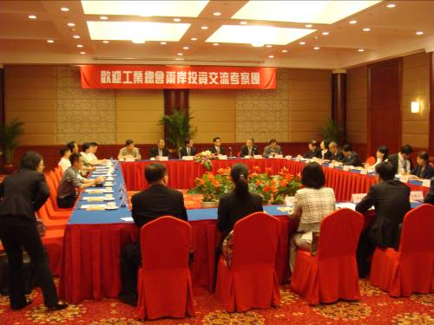
圖 1 拜會北京台資企業協會
北京控股集團是此次拜訪北京的重要行程之一，該集團旗下的京泰集團公司，曾於今年4月來台考察，透過經濟部相關單位積極協助，已於7月底獲核准來台投資，初期投資新台幣2.5億元，從事批發零售業務，該集團表示，兩岸簽署ECFA後，更有利拓銷台灣的優質產品，未來將擴大在台投資規模。據統計，開放陸資來台投資，從去（98）年7月至今年7月底為止，累計陸資來台投資件數為70件，投資金額為1.08億美元。

二、拜訪重點單位及企業
（一）國資委
國資委（國務院國有資產監督管理委員會），是國務院正部級直屬特設機構，国务院国有资产监督管理委员会党委履行党中央规定的职责。（一）根据国务院授权，依照《中华人民共和国公司法》等法律和行政法规履行出资人职责，监管中央所属企业（不含金融类企业）的国有资产，加强国有资产的管理工作。根據國務院授權，監管中央所屬企業（不含金融類企業）的國有資產，與我國經濟部轄下國營事業委員會類似。國資委（二）承担监督所监管企业国有资产保值增值的责任。承擔監督所監管企業國有資產保值增值的責任，建立和完善国有资产保值增值指标体系，制订考核标准，通过统计、稽核对所监管企业国有资产的保值增值情况进行监管，负责所监管企业工资分配管理工作，制定所监管企业负责人收入分配政策并组织实施。建立和完善國有資產保值增值指標體系。指導推進國有企業改革和重組，推進國有企業的現代企業製度建設，完善公司治理結構，推動國有經濟佈局和結構的戰略性調整，並負責組織所監管企業上繳國有資本收益。掌理所屬企業負責人任免、考核，制定國有資產管理的規章、制度，並負責國有資本經營預決編制和執行工作。此次負責接待的國資委名單包括黃淑和副主任、綜合局副局長劉源、外事局副局長姜維亮等人，副主任強調大陸每年投資國外均達數千億元，大陸對台灣的投資政策方向明確，希望能加強雙方企業合作溝通，發揮創造雙方共赢的機會。
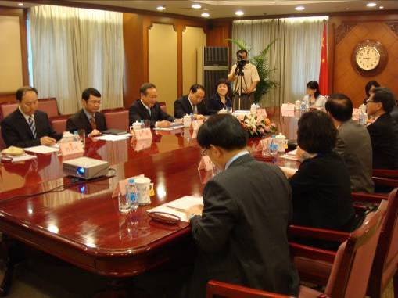
圖 2 拜會國資委
（二）北京控股集團有限公司
北京控股集團有限公司負責人為王東董事長兼黨委書及京泰實業（集團）有限公司黨委書記及北京控有公司董事局主席。北京控股集團有限公司成立於2005年1月18日，是北京市委、市政府加快首都國有資本戰略調整、做大做強少數關鍵企業，對京泰（實業）集團有限公司、北京控股有限公司和北京市燃氣集團有限責任公司進行聯合重組而成立的國有獨資公司，是北京市最大的國有企業之一，也是市委、市政府和市國資委規劃的首都基礎設施和公用事業投融資平台。 截至2009年底，北控集團註冊資本額82.2億元，資產總額約645億元成立以来，北控集团实现利润总额始终名列北京市属国有企业首位，并入选“中国最大500家企业集团”、“中国企业500强”。，實現利潤總額始終名列北京市屬國有企業首位，並被評為中國最大500家企業集團及中國企業500強之一。
北控集團的主要業務為城市基礎建設和公用事業的投資、運營和管理。北控集團擁有地跨境內外的融資體系，旗下擁有北京市最大海外上市企業—北京控股及北控水務北京建設等6家香港上市公司和燕京啤酒、惠泉啤酒等2家A股上市公司。旗下京泰集團是具有30多年歷史的北京市窗口公司。
北控集團以綠色能源、綠色食品、綠色交通和循環水務為核心業務。旗下北京燃氣是全國最大城市燃氣營運企業；燕京啤酒作為中國三大啤酒巨頭之一，己躋身全球前8大啤酒生產商行列；北控磁浮擁有世界領先水平的中低速磁懸浮交通技術；北控水務設計處理能力達500萬噸/天，北京第九水廠是目前北京市最大的地表水廠，北控綠產正致力于將北京打造成為聚焦太陽能電池的研發中心、高端製造中心和示範中心；北京燃氣集團是全國最大的城市燃氣運營企業，供氣量佔全北京市年用氣量的96%以上；首都機場高速路被稱為國門第一路，是目前連接首都國際機場與北京市中心的主要道路。
北控集团的主要业务为城市基础设施和公用事业的投资、运营和管理。在今后的发展中，北控集团将按照“能源合一、服务合一”的经营模式，打造以燃气为核心，以公用事业为主业，气、热、水、路多个强势业务板块彼此协同、相互支撑的业务格局，从而将自身打造成北京市综合性城市公用事业建设运营服务商，为首都社会经济发展作出应有的贡献。在未來的發展規劃中，北控集團將按照北京市功能定位和建設人文北京、科技北京、綠色北京的策略部署，實務創新，融合共贏，從而將自身打造成北京市綜合性城市公用事業建設運營服務商，及為首都發展綠色低碳經濟作出應有的貢獻。
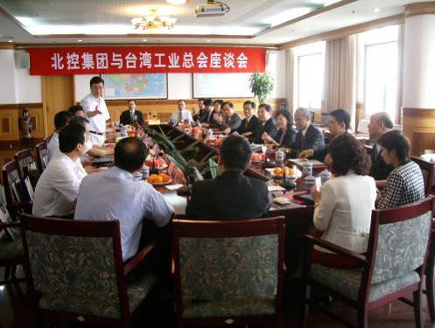
圖 3 拜會北京控股集團有限公司

（三）中國企業家俱樂部
中國企業傢俱樂部CHINA ENTREPRENEUR CLUB（CEC）成立於2006年12月。由31位中国最具影响力的商业领袖、经济学家和外交家发起成立。由31位中國最具影響力的商業領袖、經濟學家和外交家發起成立。他们是中国新经济中最有生命力的代表，同时也是中国企业中承担全球企业公民责任的先锋。他們是中國新經濟中最有生命力的代表，同時也是中國企業中承擔全球企業公民責任的先鋒。作为中国最具影响力的商业领袖俱乐部，CEC致力于成为全球最成功的非盈利组织之一。作為中國最具影響力的商業領袖俱樂部，CEC致力於成為全球最成功的非盈利組織之一。CECCEC相信，企业家精神是推动社会全面进步的重要力量。相信，企業家精神是推動社會全面進步的重要力量。CEC旨在提升中國企業中國及世界可持續發展發揮的作用。CEC将致力于提升中国企业在中国及世界可持续发展中发挥的作用。俱樂部當前的11位榮譽理事包括中國最頂級的經濟學家吳敬鏈、張維迎、周其仁，中國傑出的外交家吳建民和中國全球化的代表人物龍永圖，以及最孚人望的商業領袖—聯想控股總裁柳傳志、海爾集團CEO張瑞敏、中糧集團董事長寧高寧、招商銀行董事長馬蔚華和萬科企業董事長王石等。
中國企業傢俱樂部設發起理事20席，他們包括TCL（The Creative Life）消費電子集團董事長李東生、阿里巴巴董事局主席馬雲、蒙牛乳業董事長牛根生、吉利（汽車）集團董事長李書福、復星集團董事長郭廣昌、分眾傳媒董事局主席江南春、用友軟件董事長王文京等。
作為各行業的領導人，這20人可謂是中國企業界精英中的精英他們在中國國民經濟中卻佔有十分重要的地位。他們是中國民營經濟的重要力量，同時是各自行業的佼佼者。他們無時無刻不在影響中國的經濟時局、指點著行業的發展趨勢、推動著生活潮流，踐行著企業公民責任。中國企業傢俱樂部相信，他們將在接下來的數年甚至數十年裡仍然影響著中國商業進程。
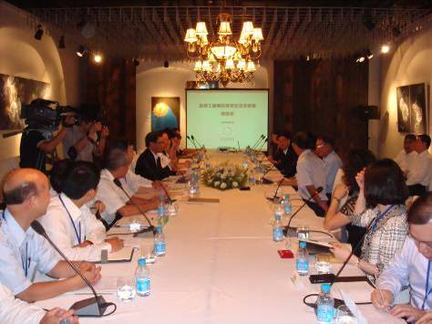
圖 4 拜會中國企業傢俱樂部

肆、天津市考察行程及拜訪重點單位企業

一、交流考察行程
8月3-5日考察團一行在天津期間除拜會天津市政府黃國興市長，參觀天津規劃展覽館，並參訪天津力神電池股份有限公司、曙光信息產業有限公司業及王朝酒業集團有限公司等陸資企業。
天津市黃國興市長在迎賓館會見兩岸投資交流考察團一行，市政府秘書長李泉山等也陪同接見。黃市長對考察團的來訪表示歡迎，對台灣積極推動台津經貿交流與合作表示感謝。黃市長介紹了當前天津經濟社會發展以及濱海新區開發開發情形。他表示，近年來，天津與台灣工商界建立了緊密的關係，台津經貿交流與合作不斷深化。目前天津累計批准設立台資企業有2,085家，連續舉辦了三屆津台投資合作洽談會，成果豐碩。未來將為台灣企業在津發展創造良好環境，提供優質服務；同時也積極支持天津企業赴臺發展，實現互利共贏。梁次長表示，近年來天津經濟社會發展突飛猛進，各方面都發生了新的變化。考察團此行拜訪天津，將向天津介紹台灣投資環境和政策，促進兩地經濟合作。工業總會蔡秘書長表示，作為台灣最大的工商團體，願加強與天津在經貿等方面的交流，為推動兩地經濟發展貢獻力量。
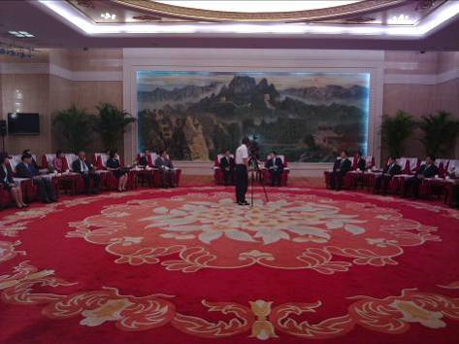
圖 5 拜會天津市政府
8月5日當天，在天津舉行的“陸資來台政策說明會”上梁次長表示，《兩岸經濟合作架構協議》（ECFA）為兩岸投資合作建起“高速公路”，隨着ECFA投資保障協議的商簽，大陸在台灣的投資還有很大的發展空間。希望大陸投資者抓住機遇，來台投資。台灣工業總會秘書長蔡練生也表示，陸商來台投資研發，不但可以享受研發支出抵扣企業所得稅的優惠，還可以借力實現技術升級，提升品牌價值，並利用台灣企業的銷售渠道，打開全球市場。考察團成員經濟部工業局甘主任秘書薇璣介紹說明，台灣2009年獲得的專利數達6,642件，如果台灣在研發方面的競爭力能與大陸的製造業實力相結合，價值鏈互補的優勢將得到更大發揮。會後，天津市工商聯與台灣工業總會簽署了“合作備忘錄”；王朝酒業集團、力神電池公司等大型企業與台灣工業總會簽署了赴台投資意向書。

二、拜訪重點單位及企業
（一）天津市濱海新區
天津濱海新區位於天津東部沿海，環渤海經濟圈的中心地帶，是跨亞歐大陸橋樑最近的東部起點，也是中國鄰近內陸國家的重要出海口。天津濱海新區包括先進制造業業區、航空產業區、濱海高新技術產業開發區、臨港工業區、南港工業區、海港物流區、濱海旅遊區、中新天津生態城、中心商務區九大產業功能區和世界吞吐量第五位的综合性贸易港口—天津港。
天津濱海新區规劃面積2,270平方公里，海岸線153公里，人口202萬。天津濱海新區具有良好的生態環境和豐富的资源儲備，擁有水面、濕地700多平方公里；1,200平方公里鹽碱荒地可供開發；已探勘渤海海域石油资源總量100多億噸，天然氣儲量1,937億立方米。
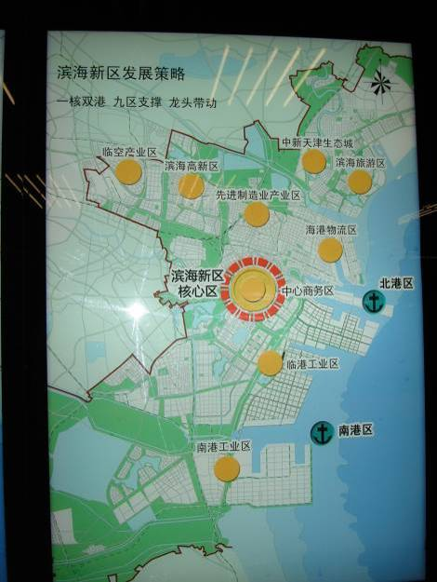
圖 6 天津濱海新區發展策略
濱海高新技術產業開發區是第一個由國家科技部和天津市政府共建的國家高新區，规劃面積30.5平方公里。濱海高新技術產業開發區將建設成為自主創新的领航區、國際一流的高新技術研發轉化基地、高新技術產業和高端人才聚集中心、綠色宜居的生態科技城。主要包括綠色能源、生物醫藥、航空航天產業、高端信息製造業、现代服務業等支柱產業。
（二）天津力神電池股份有限公司
天津力神電池股份有限公司負責人為秦興才總裁，該公司主要營業項目有鋰電池、動力電池等。天津力神電池股份有限公司落於天津高新技術產業區，佔地8.5萬平方公尺，公司資本額6億元，總投資15億元。公司引進國外先進的自動化生產設備，至2004年已具2億隻的年產能力，具有圓柱型、方型、聚合物及動力電池四大系列100多個型號的產品群。力神公司以自己俱有的智慧財產權和創新機制為基礎，加上國家移動通信國產化配套政策的大力支持，在短短數年時間裡快速發展，成為迄今國內投資規模最大、技術水準最高的鋰離子電池專業生產企業，並躋身世界鋰電行業前列。
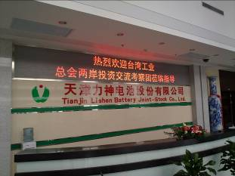  圖 7 參訪力神電池股份有限公司 | 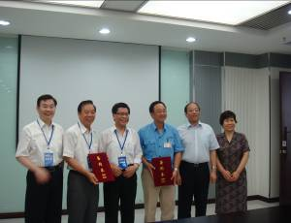  圖 8 與力神公司簽訂投資意向書
2006年1月，世界著名財經雜誌富比比公佈2006年中國潛力100排行榜，力神營登第八位。力神公司力爭盡快建成中國大陸最大的綠色能源基地和科、工、貿一體的多元化經營集團，為新能源產業的發展貢獻力量。
（三）曙光信息產業有限公司
曙光信息產業有限公司負責人為李國杰董事長，公司成立於1995年6月，2001年在香港股票上市，是一家在大陸科技部、中科院大力推動下，以國家"863"計劃重大科研成果為基礎組建的高新技術企業。 它以中科院计算所、国家智能计算机研究开发中心和国家高性能计算机工程中心为技术依托，拥有强大的技术实力。它以中科院計算所、國家智能計算機研究開發中心和國家高性能計算機工程中心為技術來源，擁有強大的技術實力。
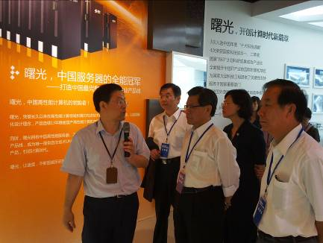
圖 9 參訪曙光信息產業有限公司

伍、武漢市考察行程及拜訪重點單位企業

一、交流考察行程
8月6-10日考察團一行來到最後一站武漢市，8月6日拜訪湖北省政府，由副省長田承忠接待，田承忠對考察團一行來訪表示歡迎，並向考察團介紹了湖北省經濟社會發展基本情況。他表示，近年來，鄂台交流與合作日益密切，40多家台灣百強企業在鄂投資。隨著武廣高鐵和漢台直航開通，兩岸經濟交流由沿海逐步向內陸地區拓展。湖北武漢地處華中，交通樞紐地位突出，科教優勢明顯，旅游資源豐富。希望通過考察團此次來訪，加深雙方在經濟、文化與科技領域的合作。梁次長說，今年4月，湖北·武漢台灣週在台舉辦，效果良好，增進了雙方的溝通了解。隨著兩岸經濟合作框架協議的簽署，兩岸經貿關係進入了一個新階段。希望通過此次訪問加強台灣與湖北的交流，促進兩岸企業對接，實現優勢互補、共創雙贏。
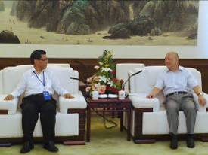  圖 10 拜會湖北省政府 | 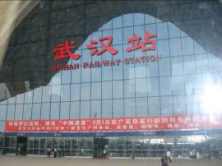  圖 11 武漢高鐵站
6日下午接續拜會武漢市，由武漢市市長阮成發及副市長岳勇等會見考察團一行。阮市長對台灣來考察團表示熱忱歡迎，並對台灣工業總會多年來為漢台經貿交流所作的努力表示感謝。武漢市委、市政府將積極穩妥有效地推動陸資入台工作，也支持有意願的企業赴台投資尋求合作；並期待漢台兩地企業界加強合作，互利互惠，共同攜手應對日趨激烈的國際競爭，努力為兩岸經濟社會的繁榮作出積極貢獻。
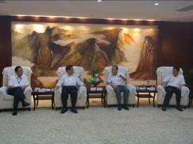 | 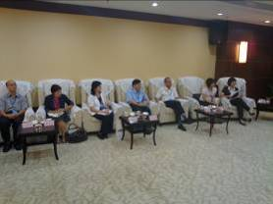
圖 12 拜會武漢市政府副市長岳勇
8月7日，與武漢市企業聯合會聯合舉辦“陸資赴台投資與兩岸企業合作座談會”，誠摯邀請武漢企業赴台投資。工總蔡秘書長說明，去年7月，台灣向大陸資金開放了99項投資領域。今年6月兩岸簽署《經濟合作架構協議》，代表著兩岸經濟關係進入新階段，為大陸資本赴台投資提供了更多機會。此次台灣工業總會專程組團赴大陸，宣導大陸資金赴台投資政策，交流相關投資事宜，武漢是繼北京、天津之後的第三站。梁次長會中也表示，非常歡迎武漢企業到台灣發展。近年來台灣經濟發展良好，產業齊備，地理位置優越，基礎設施完善，研發創新能力強，非常適合大陸企業作為“走出去”的第一步。工總蔡秘書長表示，台灣並不缺資金和技術，與大陸企業合作更多的是希望整合資源，開拓國際市場，兩岸和，贏天下。兩岸企業合作能發揮出1加1大於2的效果。會上，武漢晶源環境工程公司與台灣工業總會簽署了合作意向書，將在清潔能源領域展開合作。其他與會企業家對台灣在科技創新、貨運等方面的優勢也非常關注，希望通過這一平台尋找合作夥伴。
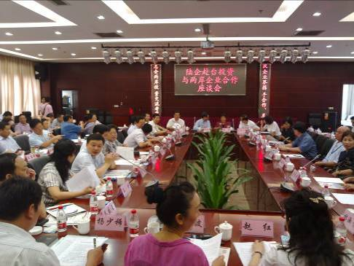
圖 13 與武漢市企業聯合會聯合舉辦合作座談會
9日，考察團在武漢舉辦的“陸資來台政策說明會”，武漢副市長岳勇及市企業家協會會長趙零親自出席並致辭，期待漢台兩地經濟界攜手合作，共同開創繁榮發展新局面。目前，台方已對陸資開放60項製造業、169項服務業和11項公共建設項目。通訊、汽車等製造業台灣具有一定優勢，綠色能源、文化創意、金融服務等新興產業發展前景更為廣闊。此外，台灣的服務業佔GDP比重約70%，接近發達國家水平，批發、零售、旅店及餐飲業均歡迎陸資投資。考察團代表表示，兩岸產業優勢互補，希望與陸企進行資源整合，攜手開拓全球市場。武漢企業在汽車產業等領域實力雄厚，願與包括武漢企業在內的眾多大陸企業在製造業、服務業領域及自由貿易港建設等方面展開合作。

二、拜訪重點企業
（一）武漢中百集團股份有限公司
武漢中百集團股份有限公司負責人為汪愛群董事長兼黨委書記，該公司主要營業項目：百貨零售、進出口貿易、電子商務、物流等，武漢中百集團股份有限公司是武漢市大型商業集團，中國大陸商業上市公司，國家商務部重點培育的全國20家商業企業之一。
近年來，中百集團圍繞提高企業組織化程度，推動流通現代化進程，實現由傳統零售業向現代連鎖超市業態的成功轉型，取得了較好的經濟效益和社會效益。目前集團經營網點674家(5家百貨店、30家電器專賣店、140家超市、500家便利超市)，形成大型倉儲超市輻射城鄉、便利超市服務社區的經營格局，已成為商業零售為主，集百貨店、倉儲超市、便利超市等多種業態並存，涉足進出口貿易、電子商務、物流配送等領域的現代化企業集團。
根據全國連鎖經營排序，中百集團連續9年進入全國連鎖經營30強，連鎖網點數量和經濟效益連續9年位居湖北商業上市公司前矛。2009年躋身武漢企業10強，連續4年蟬聯中國企業500強，該公司2010年4月曾參加台灣湖北(武漢)周。
（二）東風汽車有限公司
東風汽車有限公司負責人為徐平董事長，其主要營業項目為各類汽車製造，該公司成立於1969年，是中國大陸汽車行業骨幹企業之一。公司主要業務分佈在十堰、襄樊、武漢、廣州四大基地，形成了“立足湖北，輻射全國，面向世界”的事業布局，公司總部設在武漢。主要營業項目含蓋全系列商用車、轎車、發動機及汽車零組件和汽車相關產業。
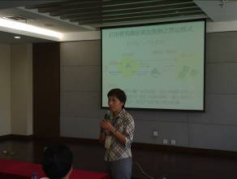 | 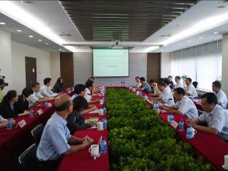
圖 14 向東風汽車公司說明自由貿易港區汽車委託加工營運模式

東風公司現有總資產732.5億元，員工12.4萬人，2008年銷售汽車132.1萬輛，營業收入1969億元，綜合市場佔有率達14.08%。在國內汽車細分市場，中重卡、SUV中客排名第一位，輕卡、輕客排名第二位，轎車排名第3位。2008年公司位居中國大陸企業500強第20位，中國大陸製造企業500強第5位，該公司曾在2009/12/21第四次江陳會與陳雲林來台考察台灣投資環境。

陸、舉辦陸資來台政策說明會

一、概述
台灣開放陸資來台投資已屆滿1年，為擴大宣導開放陸資來台投資措施及投資商機，此次考察團，分別在北京、天津及武漢各舉辦一場「陸資來台政策說明會」，邀請當地陸資企業與會，由經濟部投資業務處簡介台灣投資環境，投資審議委員會說明陸資來台投資政策，工業局介紹台灣製造業發展現況及陸商來台投資機會，商業司則報告台灣服務業發展現況，最後則由台中港務局和基隆港務局介紹台灣自由貿易港區及相關投資機會。並鎖定具投資潛力的地區進行宣導活動，與當地具代表性的企業團體舉行座談、拜訪有意來台投資的陸商企業。
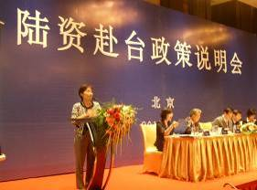  圖 15 北京說明會 | 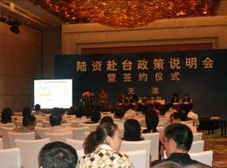  圖 16 天津說明會
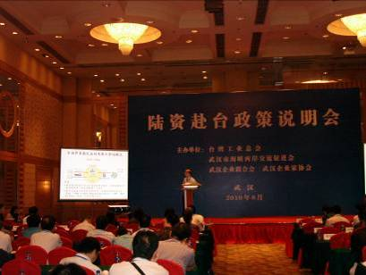
圖 17 武漢說明會

二、議程
(一)時間：
8月3日(北京場)、5日(天津場)、9日(武漢場)
(二)地點：
北京希爾頓逸林酒店3F宴會廳(北京場)
天津君隆威斯汀酒店(天津場)
武漢香格里拉大飯店(武漢場)
(三)議程：詳如附表3
表 3 陸資來台政策說明會(北京場、天津場、武漢場)議程
時 間 | 會 議 內 容 | 主 持 人
0830-0900 | 報到
 | 開幕式
0900-0910 | 主持人致詞 | 工業總會  蔡練生秘書長
0910-0920 | 貴賓致詞 | 台灣方貴賓  大陸方貴賓
0920-0935 | 台灣投資環境簡介 | 投資處凌處長(北京場)  張科長(天津、武漢場)
0935-0950 | 陸資來台投資政策說明 | 投審會朱組長
0950-1005 | 台灣製造業發展現況  及陸商來台投資機會 | 工業局甘主任秘書
1005-1025 | 茶歇
1025-1040 | 台灣服務業發展現況  及陸商來台投資機會 | 投資處凌處長(北京場) 中國生產力中心陳協理(天津、武漢場)
1040-1055 | 自由貿易港區介紹  及投資機會 | 台中港務局陳玉琦科長(北京、天津場)  基隆港務局許慶龍主任  (武漢場)
1055-1200 | 雙向交流暨Q&A時間 | 各單位代表

柒、綜合檢討
經濟部籌組的「兩岸投資交流考察團」已於8月10日圓滿達成任務，本次在北京、天津及武漢辦理3場說明會，吸引逾600家陸企熱烈參與，並有7家陸商表達來台投資意願。
開放陸資來台投資已屆滿1年，為擴大宣導開放陸資來台投資措施及投資商機，經濟部於今年8月1日至8月10日籌組「兩岸投資交流考察團」，鎖定具投資潛力的地區進行宣導活動，與當地具代表性的企業團體舉行座談、拜訪具來台投資意願陸商，獲得以下具體成效：
一、選定招商目標對象獲得具體成效
本次訪問團以兩岸優勢互補之汽車及零組件、批發零售業產業為具體招商對象，計有北京控股集團、天津力神、天津一輕、王朝酒業、天津津酒、武漢中百集團及晶源環境工程公司等7家陸商表達來台投資意願並與工業總簽定投資服務意向書，經濟部將提供資訊及積極協助，以落實其投資計畫。
二、3場次說明會吸引逾600家陸商熱烈參與
分別在北京、天津及武漢辦理投資說明會，每一場均吸引約200家陸商參加，經過主管單位就台灣投資環境、法規現狀及產業發展詳細說明後，陸商對於台灣的整體經營環境有更深入的瞭解，投資意願提升。
此外，本次亦安排與當地具代表性陸商企業組織舉行座談會，在北京與大陸具有實力民營企業組成的「中國企業家俱樂部」座談，成員包括聯想控股、華誼兄弟傳媒、新東方科技及依文企業集團等10位企業代表；另與武漢企業家聯合會40家廠商說明陸資開放措施，其中多位成員對於台灣優勢產業表達合作的意願。
三、台商肯定兩岸簽署ECFA
在北京間特別安排與台商協會座談，台商充份肯定兩岸簽署ECFA，不僅可提昇企業經營效益，對台商回台投資政策更有助益，有利台灣成為創新研發基地，同時期盼政府如期推動ECFA後續協議，以提供企業穩定且可預期之經營環境。
四、大陸中央與地方積極的支持
此行在北京期間拜會大陸國資委、商務部，並分別與黃淑和副主任及姜增偉副部長會談，陸方對我開放陸資來台政策表示支持，將鼓勵有實力國有企業來台投資；在天津及武漢期間，分別拜會天津市黃興國市長、湖北省田承忠副省長以及武漢市阮成發市長，並與當地相關業務主管座談。本次訪問團獲得陸方積極支持，認為兩岸簽署ECFA後，陸資企業來台投資意願將會提升，雙方企業可以結合彼此優勢，進一步合作。
經濟部本次赴大陸辦理陸資來台投資宣導活動，適逢兩岸已簽署ECFA，陸商大多認為台灣投資環境更具吸引力，且有利於拓銷台灣的優質產品。此外，訪問團期間獲得兩岸平面及電子媒體正面報導，已加強宣導陸資來台政策，未來陸資投資的金額將逐步擴大。

捌、心得與建議
兩岸經濟合作架構協議（ECFA）簽署之後，全球招商已成為府院拚經濟的主軸，經建會及經濟部積極規劃赴國外招商，同時也正檢討陸資開放政策，以擴大吸引陸資來台；經濟部更首度組成由次長率團的登陸招商團，以具體行動爭取大陸業者來台投資，除與陸企及台企舉辦座談會，並分別在北京、天津及武漢各舉一場陸資來台政策說明會。此次代表團拜訪行程，大陸官方頗表重視，並動員當地各重量級國企、市企及企業聯合會等協助接待。以上僅就此次考察心得建議如下：

一、陸資對台灣投資環境仍然陌生，兩岸投資交流宜待加強
此次考察行程，主要目的是在向大陸企業說明台灣的投資環境及陸資來台的投資機會，惟在北京、天津及武漢的座談會及陸資投資政策說明會中，與會陸資企業代表普遍對台灣投資環境、政策均感陌生。例如，參加北京場陸資來台投資說明會的央企-中國中紡集團公司戰略發展部總經理張涌表示，許多大陸央企在全球市場均有布局與合作案，台灣過去由於政治因素而無法進入，儘管對央企來說，台灣市場規模較小，但在區域經濟發展與產業結構、人才競爭優勢方面卻具有獨特性，今後台灣若能開放更多投資領域，一定能吸引大陸國企投資台灣。出席這場北京陸資來台說明會的國企人士，普遍認為類似的說明活動，台灣應該派人經常來做最新說明，「最好是之後台灣能有人派駐在各城市，經常對企業宣導，不僅更方便，效果也會更好」。

二、台灣開放陸資投資項目有限，陸資來台有實際困難
6月簽署的兩岸經濟合作架構協議（ECFA），台灣對大陸開放192項陸資來台投資項目，服務業（25項）及製造業（64項）僅佔一半，大多數陸資有強烈投資意願的敏感產業皆不在開放之列，陸資有投資意願的項目領域，與我開放陸資投資的產業項目，兩者間似有極大的落差。尤其兩岸關係的特殊性，開放陸資仍相當敏感，加上兩岸經濟與企業規模差距極大，台灣可能必須面對產業競爭、經濟安全乃至國家安全問題的挑戰。ECFA 簽訂後，政府在未的第二階段、第三階段談判過程，仍需再檢討調整陸資來台政策，逐步讓開放項目與大陸業者意願項目的落差縮小。

三、充分運用台資企業鮭魚返鄉政策協助台商產業轉型
此次在與台商協會座談時，台商對兩岸簽署經濟合作架構協議，均表肯定，惟對台灣的自由貿易港區的投資機會所知不多。基本上，大陸台商對台灣的投資環境所具有的優勢包括技術、管理及品牌（MIT），都有充分的了解，如何藉由ECFA的簽訂，引導台資企業鮭魚返鄉，是政府在全球招商策略中不可忽略的一環。我們更應該讓台商充分利用台灣自由貿易港區的投資機會及優惠租稅，從大陸進口原料或半成品，在自貿港區加值後，行銷世界或回銷中國。

四、自由貿易港區招商以委託外包方式辦理
經濟部為吸引台商回台及陸資來台投資，委託專業性廠商專人專責進行招商、投資諮詢與轉介，以及協助安排考察、辦理各項說明會、座談會、問卷調查、宣傳(含文宣品製作)、網路平台的建置等，並派員至投資業務處協助處理相關業務。如此，以彌補公家機構招商能力及人力不足之缺點。
經濟部對於招商之管道、專業知識等條件皆優於港務局甚多，而為求招商最大效率仍委由專責單位負責招商。相形之下，現港務局在聯合招商方面，無統籌機構辦理，在人力、能力、財力皆有限下，其成效自然有限。故建議海港自由貿易港區招商可以委託外包方式辦理。
惟辦理外包前必須先健全現有體制，如修改商港法第12條產權歸屬問題、簡化土地設施取得程序、成立單一窗口提供全方位服務、確定准許設立事業種類、訂定固定合理的租金費用、解決用水用電問題等。

